Ayuntamiento de Valle Gran Rey

# RESUMEN DE LOS ESTADOS DE GASTOS E INGRESOS POR CAPITULOS

ESTADO DE INGRESOS ESTADO DE GASTOS

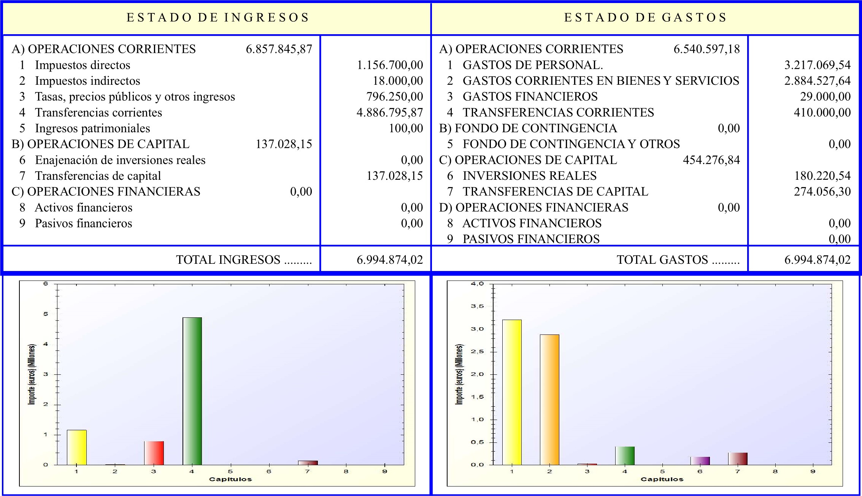

EJERCICIO

2023

A) OPERACIONES CORRIENTES 6.857.845,87 A) OPERACIONES CORRIENTES 6.540.597,18

1. Impuestos directos 1.156.700,00 1 GASTOS DE PERSONAL. 3.217.069,54
2. Impuestos indirectos 18.000,00 2 GASTOS CORRIENTES EN BIENES Y SERVICIOS 2.884.527,64
3. Tasas, precios públicos y otros ingresos 796.250,00 3 GASTOS FINANCIEROS 29.000,00 4 Transferencias corrientes 4.886.795,87 4 TRANSFERENCIAS CORRIENTES 410.000,00 5 Ingresos patrimoniales 100,00 B) FONDO DE CONTINGENCIA 0,00

B) OPERACIONES DE CAPITAL 137.028,15 5 FONDO DE CONTINGENCIA Y OTROS 0,00

1. Enajenación de inversiones reales 0,00 C) OPERACIONES DE CAPITAL 454.276,84
2. Transferencias de capital 137.028,15 6 INVERSIONES REALES 180.220,54

C) OPERACIONES FINANCIERAS 0,00 7 TRANSFERENCIAS DE CAPITAL 274.056,30

1. Activos financieros 0,00 D) OPERACIONES FINANCIERAS 0,00
2. Pasivos financieros 0,00 8 ACTIVOS FINANCIEROS 0,00

## 9 PASIVOS FINANCIEROS

OPERACIONES NO FINANCIERAS

|  |  |  |  |  |
| --- | --- | --- | --- | --- |
| IMPORTAN INGRESOS  IMPORTAN GASTOS | IMPORTE | I resos Gastos | IMPORTAN INGRESOS  IMPORTAN GASTOS  DIFERENCIA | IMPORTE |
|
| 6.994.874,02 | 6.994.874,02 |
| 6.994.874,02 | 6.994.874,02 |
| NIVELADO | 0,00 |

0375